**16.02 Математика 5 клас**

**Тема: Додавання і віднімання десяткових дробів**

**Мета:** Ознайомити учнів із загальними правилами додавання і віднімання десятко­вих дробів; розвивати обчислювальні навички; формувати вміння аналізувати вміння виділяти головне; формувати вміння застосовувати набутті знання на практиці; сприяти  вихованню культури математичного мовлення та записів.

**Тип уроку:** засвоєння нових знань

**Хід уроку**

**І. Організаційний етап**

**ІІ. Актуалізація опорних знань:**

1. Усні вправи:

Порівняйте числа:

1) 6,7 і 6,8; 2) 5,4 і 4,9; 3) 12,4 і 12,42; 4) 26,39 і 26,279; 5) 0,4 і 0,09; 6) 5,1 і 5,098.

Між якими сусідніми натуральними числами знаходиться дріб 3,48?

**ІII. Вивчення нового матеріалу**

**Перегляньте навчальне відео за посиланням:**

[**https://youtu.be/Yi5-NGrc9_0**](https://youtu.be/Yi5-NGrc9_0)

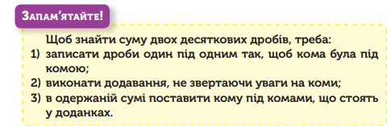

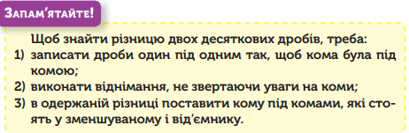

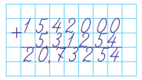 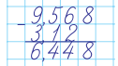

**V. Закріплення знань**

Виконайте в робочому зошиті №1235, №1237.

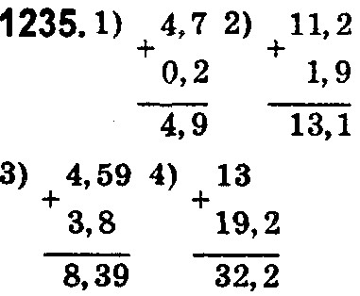

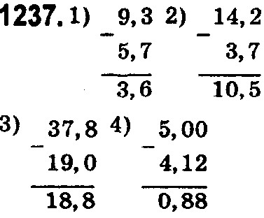

**VI. Підсумок уроку**

**Домашнє завдання :** Опрацювати параграф 37, №1234 – усно, №1238 – письмово.